Описание нежилого помещения по ул. Комсомольской, 133, пом. 20

Нежилое помещение № 20 общей площадью 12,6 кв. м находится на первом этаже пятиэтажного кирпичного жилого дома по улице Комсомольская, д. 133, расположенного в центральной части города Рубцовска, в районе педагогического училища. Помещение является нежилым по проекту, входит в коридорную систему планировки, предназначено для размещения офиса на 1-2 человек. В настоящее время помещение № 20 находится в состоянии ремонта, необходим косметический ремонт. Дверной проем с соседней комнатой заделан силикатным кирпичом, не оштукатурен. Пол дощатый, покрыт ДВП, рассохся, шатается, краска облезла. Электроосвещение отключено, имеются счётчики и шкаф управления. Окно с решётками из пластикового стеклопакета с тройным остеклением, открывается одна фрамуга. Дверь в комнату старая деревянная, закрывается с трудом. Потолок высотой 3,0 м, обшит плиткой «Армстронг», плитка провисла. Стены частично оштукатурены и окрашены. Радиаторы отопления новые, ребристые. Использование помещения в качестве административного офиса возможно при условии ремонта санузла, полов, отделки, замены входных дверей. Недостатками помещения являются: отсутствие парковки для машин работников и посетителей, шум и загазованность с улицы Комсомольской. С момента строительства в помещении размещались различные офисы, последние годы не эксплуатируется. Год ввода в эксплуатацию - 1963. Кадастровый номер нежилого помещения - 22:70:020908:347.
Здание вытянуто с севера на юг, вдоль улицы Комсомольской. С юга, востока и севера от дома расположены пятиэтажные жилые дома. С запада проходит пешеходный тротуар вдоль улицы Комсомольской. Пешеходный поток является слабонасыщенным для центральной части города. Это вызвано отдалённостью дома от остановок. Ограждение земельного участка вокруг дома отсутствует. Тротуар вокруг единственного крыльца с западной стороны имел твёрдое покрытие, в настоящий момент полуразрушенное. Входная дверь в помещение имеет единственный, открывающийся с трудом, замок.
Характеристика нежилого помещения
Адрес здания | г. Рубцовск, улица Комсомольская 133
Кадастровый номер объекта | 22:70:020908:347
Кадастровая стоимость | 306371 рублей
Балансовая стоимость объекта | 43 053 рубля
Тип помещения | Нежилое в жилом 5-этажном доме, 1 этаж
Высота помещения внутри | 3,0 м (от пола до потолка)
Общая площадь помещения | 12,6 м²
Строительный объём объекта оценки | 50 м³
Фундамент под наружные стены | Ленточный сборный из ж/б блоков
Наружные стены | Из красного кирпича с отделкой силикатным кирпичом и расшивкой швов
Стены внутренние, перегородки | Кирпичные, имеются трещины в штукатурке.
Перекрытия | Из пустотных ж/б плит 22 см
Отделка помещения | Стены окрашены водоэмульсионной краской по штукатурке, потолок обшит плиткой «Арм-стронг», пол окрашен по ДВП. Нужен ремонт.
Оконные заполнения | Пластиковый стеклопакет с тройным остеклением
Дверные заполнения | Входные в коридор - металлические, старого типа. Внутренние двери деревянные старые, необходима замена двери и замка.
Пол | Дощатый, покрыт ДВП, состояние слабое.
Отопление | От централизованного отопления, радиаторы ребристые, новые. Количество рёбер достаточное.
Вентиляция | Естественная, через оконные и дверные проёмы
Водопровод | В комнате отсутствует
Канализация | В комнате отсутствует
Электроснабжение | 220 В, кабельный ввод.
Сигнализация охранная, пожарная | Отсутствует
Техническое состояние всего помещения | Состояние слабое, условно работоспособное. Требуется полный ремонт отделки, ремонт покрытия полов, входной двери.

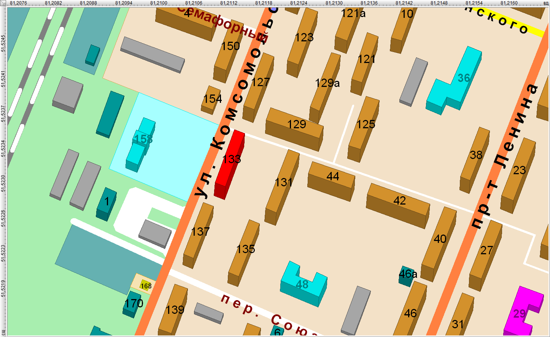
Помещение № 20 по ул. Комсомольской, 133, размещение в городе

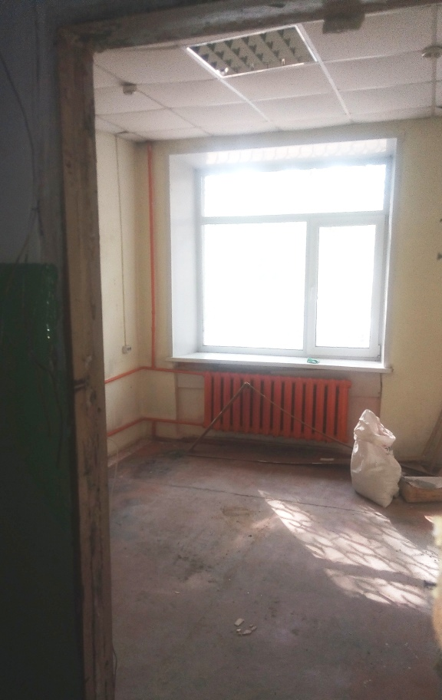 | 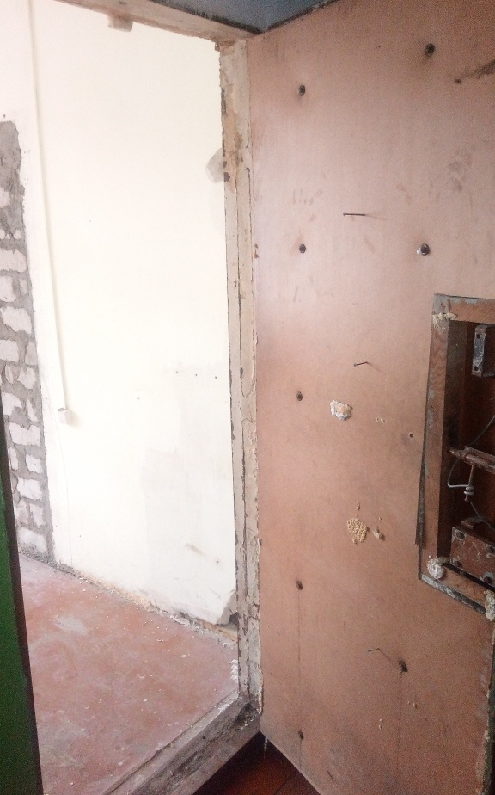 | 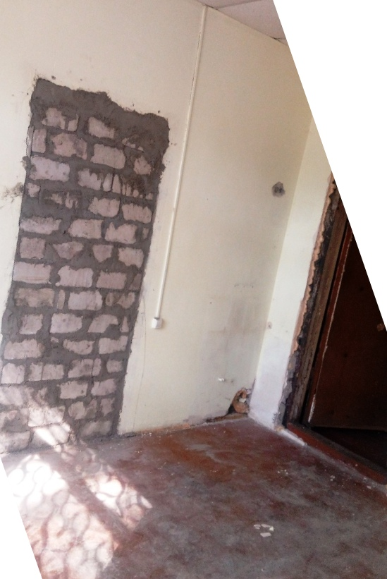
Помещение № 20 по ул. Комсомольской, 133, общий вид | Помещение № 20 по ул. Комсомольской, 133,  Входная дверь | Помещение № 20 по ул. Комсомольской 133,  заделка проёма

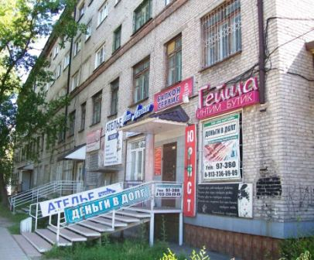 | 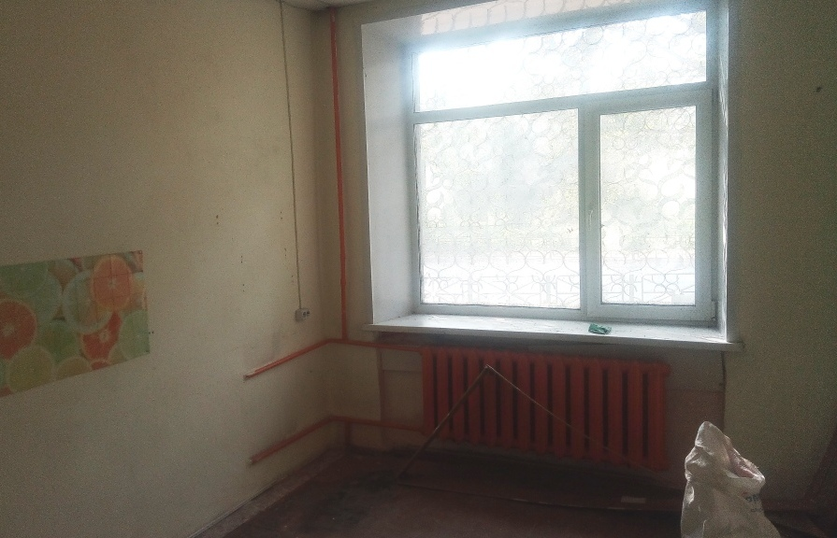 | 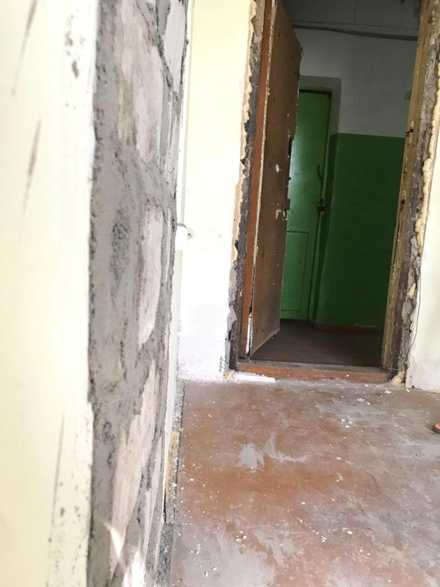
Помещение № 20 по ул. Комсомольской, 133,  вид с северо-запада | Помещение № 20 по ул. Комсомольской, 133,  пластиковое окно | Помещение № 20 по ул. Комсомольской, 133,  вид на дверь и коридор

